**2011-2012学年江苏省实验中学九年级期中考试物理试卷**

**一、选择题**

1.下列有关声现象的说法中，正确的是

|  |
| --- |
| A．声波能传递信息，也能传递能量 |
| B．“禁止高声喧哗”中的“高”是指声音的音调高 |
| C．只要物体在振动，我们就一定能听到声音 |
| D．两名宇航员在太空中能直接对话 |

2.2009年1月，我国正式进入移动通信的3G时代，移动通信实际上是利用  ▲   
波传递信号的。用户用3G手机拨打可视电话时，图像信号在空中传递的速度是  
   ▲  m/s3.有两个电路元件A和B，流过元件的电流与其两端电压的关系如图（甲）所示，如图（乙）所示，把它们串联在电路中，闭合开关S，这时电流表的示数为0.4A，则电源电压和元件B的电功率分别是

|  |
| --- |
| A．2.0V 0.8 W |
| B．2.5V 1.0W |
| C．4.5V 1.0 W |
| D．4.5V 1.8W |

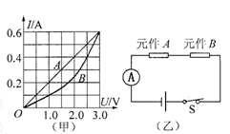4.如图甲所示，小明用弹簧测力计拉木块，使它沿水平木板匀速滑动，图乙是他两次拉动同一木块得到的距离随时间变化的图像。下列说法正确的是

|  |
| --- |
| A．两次拉力对木块做的功一样多 |
| B．木块第1次受到的拉力较大 |
| C．木块两次的动能一样多 |
| D．木块两次受到的ddb68f13476d2925108ac8c1d7ac2589.png拉力和摩擦力均相等 |

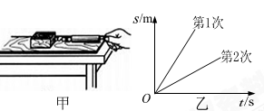5.为杜绝操作工手指损伤事故的发生，某厂家设计制造的切纸机，必需将两只手同时分别按住左、右开关，切纸机才能正常工作。下列电路设计中符合要求的是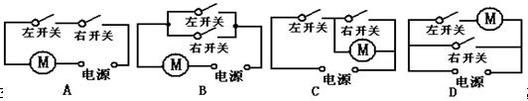6.下列各种现象与所涉及的物理知识说法错误的是

|  |
| --- |
| A．红外线夜视仪——红外线的热效应 |
| B．书桌上的玻璃板“反光”——发生了镜面反射 |
| C．水下潜水艇能够上浮——液体的压强和深度的关系 |
| D．利用高压锅容易将饭煮熟——沸点和气体压强的关系 |

7.以下关于能量和能源的认识，正确的是

|  |
| --- |
| A．“永动机”违反了能的转化和守恒定律 |
| B．我国煤炭和石油的资源丰富，不需要大力开发新能源 |
| C．石油、天燃气是可再生能源 |
| D．目前核电站获得核能的途径是核聚变 |

8.下列说法中，正确的是（   ）

|  |
| --- |
| A．推出后的铅球在空中飞行过程中，铅球仍受运动员力的作用 |
| B．短跑运动员到达终点后不会马上停下来，是由于运动员具有惯性 |
| C．踢出去的足球在地面上越滚越慢，说明物体的运动需要力来维持 |
| D．站在领奖台上的运动员，受到的支持力和运动员对领奖台的压力是一对平衡力 |

9.为研究通电导体产生热量的多少与电阻的关系，小明找来了如图所示的实验器材，小红问小明“水比较容易获得，干嘛不用水代替煤油”。对于这个问题，小明与他的同学给出了下列四种答案，你认为合理的是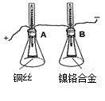

|  |
| --- |
| A．因为煤油有颜色便于观察 |
| B．因为煤油有比较大的热值 |
| C．因为煤油有比较小的密度 |
| D．因为煤油有比较小的比热容 |

10.在下图所示的实验装置图中，能够说明电磁感应现象的是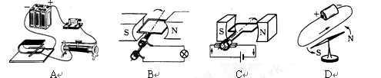http://tiku.21cnjy.com/paper/_MTMj5kY.html  21教育网在线题库  
11.关于微观粒子的说法中正确的是

|  |
| --- |
| A．春天，花香四溢，说明分子在永不停息的运动 |
| B．汤姆生提出了原子的核式结构模型 |
| C．用手捏海绵，海绵的体积变小了，说明分子间有间隙 |
| D．摩擦起电过程创造了电荷 |

12.下列数值最接近实际情况的是

|  |  |
| --- | --- |
| A．人体感到舒适的温度约为42℃ | B．人步行的速度约为20m/s |
| C．正常人10次脉搏的时间约为1min | D．课桌的高度约为80cm |

13.在探究“凸透镜成像规律”时，提出的探究问题应该是

|  |  |
| --- | --- |
| A．凸透镜对光是否有会聚作用 | B．像的虚实、大小、正倒跟物距有什么关系 |
| C．e2412fa7e1a7cf06405879115145deb1.png凸透镜对光是否有发散作用 | D．凸透镜是否能成像 |

14.祖国山河一年四季美景如画。下列关于山河美景的描述，属于凝华现象的是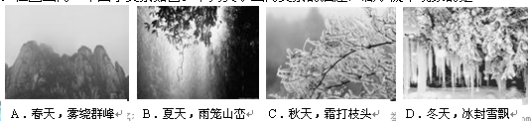15.下面四幅图中，属于光沿直线传播现象的是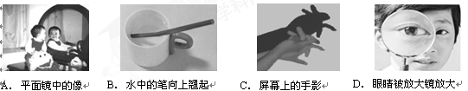

**二、实验题**

16.在“测量盐水密度”的实验中：   
(1)将天平放在水平桌面上，将游码移至标尺左端的“0”刻度线处，，若发现指针静止时指在分度盘中央的左侧，则应将_  ▲  __向_  ▲  __ (左/右)调节，使横梁平衡；  
(2)在烧杯中倒人盐水，称出烧杯与盐水的总质量为75g；  
(3)将烧杯中一部分盐水倒人量筒中(如图甲所示)，则量筒内盐水的体积是_  ▲  __cm3。再称量烧杯和剩下的盐水总质量时，发现加减砝码总不能使天平平衡，这时应移动  
_  ▲  __使天平平衡；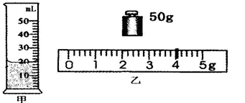  
  
(4)若天平再次平衡时所用的砝码、游码位置如图乙所示，则倒入量筒内的盐水质量b981c45669e15c94fd9abb2d3f96fd0c.png为  
_  ▲  __ g。通过计算可知盐水的密度为_  ▲  __kg／m3。17.小明在做“测量小灯泡电功率”的实验中，所用器材有额定电压为2．5V的小灯泡，以及符合实验要求的电源、滑动变阻器、电表、开关和导线。实验前电压表和电流表已调零，实验时用导线a、b、c、d、e、f、g按图示方式连接电路。  
(1)闭合开关前应把滑动变阻器滑片P调到   ▲   (选填“A”或“B”)端。  
(2)闭合开关，调节滑动变阻器，结果出现了下列现象，请分析其原因：  
a．小灯泡不亮，电压表的示数始终为3V，电流表的示数始终为零，则可能是导线   ▲  [来源:学_科_网Z_X_X_K]  
出现断路；  
b．小灯泡能发光，电流表有示数，电压表的示数始终为零，则可能是导线   ▲   出现断路。  
(3)小明排除故障后，调节滑动变阻器，测得表中的三组数据。则小灯泡的额定功率为 ▲  W。  
（4）小明利用表格中的数据又计算了灯泡的电阻，发现灯丝的电阻是变化的，其原因是：  
    ▲

**三、填空题**

18.小明把一个体积为125cm3苹果放人水中，苹果在水里处于悬浮状态，则苹果所受的浮力为__ __ N．小明从水中取出苹果，分成一个大块和一个小片（如上图所示），将小片放入水中，发现小片沉入水底，据此现象可以推断：若将大块浸没水中，松手后大块将会_     __(选填“上浮”、“悬浮”或“下沉”)．（g取10N/Kg）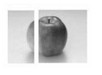19.如图所示是太e2412fa7e1a7cf06405879115145deb1.png阳能LED照明路灯。它主要由太阳能电池板、LED灯头等部分构成。LED是一种发光二极管，通过电流能够发光，可以把电能直接转化成   ▲   能。太阳能是  ▲   能源（填“一次”或“二次”）、清洁无污染。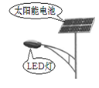20.如图是小明在春游时从公园的滑梯上滑下时的情景。小明下滑过程中，重力势能转化为内能和   ▲   能，通过   ▲   方式使臀部内能增加。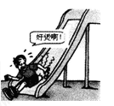21.小明家5月1日电能表读数为9001kW·h，6月1日电能表读数如图所示，则5月份他家用电量是   ▲   kW·h，他家有一个“220V 2000W”的电热水器，该热水器工作0.5小时消耗了    ▲   度电。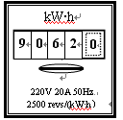22.如图甲所示，用一拉力传感器（能感应力大小的装置）水平向右拉一水平面上的木块，A端的拉力均匀增加，0 -tl时间木块静止，木块运动后改变拉力，使木块t2后处于匀速直线运动状态。计算机对数据拟合处理后，得到如图乙所示拉力随时间变化图线，回答下列问题：当用F=5.3牛的水平拉力拉静止的木块时，木块所受摩擦力大小为  ▲ 牛；若用F=5.8牛的水平拉力拉木块，木块所受摩擦力大小为   ▲  牛。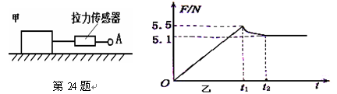23.如图所示，在小瓶里装一些带颜色的水，再取一根两端开口的细玻璃管，在它上面画上刻度，使玻璃管穿过橡皮塞插入水中，从管子上端吹入少量气体，就制成了一个简易的气压计。小明把气压计从山脚带到山顶的水平地面上，玻璃管内水柱的高度 ▲  ， 水对容器底的压强  ▲ 。(填“变小”、“不变”或“变大”)如果在瓶中装满水，就可以制成一个较准确的测量仪器  ▲  (请写出它的名称)。73021a14ad8539d42d27efdc430b3a6e.png24.学校里的工人师傅使用如图所示的剪刀修剪树枝时，常把树枝尽量往剪刀轴O靠近，这样做的目的是    ,这种剪刀无论怎么使用都能省力，这种说法       （选填“正确或错误”）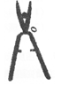25.如图所示是世界最长的跨海大桥——杭州湾跨海大桥．小王乘坐电动轿车在杭州湾跨海大桥匀速行驶，轿车的动能   （减小/不变/增加）．以自己为参照物，大桥是      (静止/运动)的．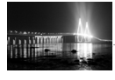26.如图是篮球碰到运动员脸上时的情景，这说明力可以使物体   ▲  。球撞在脸上脸会感觉到疼，同时球也会飞出去，这说明物体间力的作用是   ▲  的。27.“张小泉菜刀”有“削铁如泥”之美称，从物理学的角度分析，这说明刀具材料的   比铁大；刀具的刀口磨得很锋利，主要是为了增大   ；刀柄上刻有花纹，是为了增大        。28.如图所示的电路，e2412fa7e1a7cf06405879115145deb1.png标有“6V , 3 W”，灯L2标有”12V , 3W”。巳知电源电压为6V，闭合开关S后，不考虑灯丝电阻值随温度的变化。通过L1的电流为  ▲  A，灯L2的实际功率为  ▲   w。L1的亮度  ▲  L2的亮度。（选填“>”、“=”、“<”）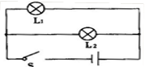29.沪宁高速铁路于4月26日正式开通客运列车（如图）。当列车高速经过时，若人离列车太近，很容易被吸向列车，这是因为列车在高速行驶时，列车与人之间的空气流速   ▲   ， 压强  ▲    ， 人外侧的气压大于内侧的气压，从而把人压向列车。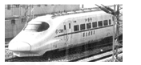30.如图所示，工人利用动滑轮将沙匀速向上提升2m，已知沙重180N，动滑轮和桶总重重20N，绳重和摩擦均不计。则在此过程中工人做的有用功为     J,该装置的机械效率为   %，就如何提高该装置的效率提出一点建议                   。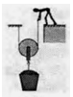

**四、计算题**

31.如图所示，铅笔的质量为6g，铅笔尾端的面积是0.4cm2 ， 当两手指用4N的力从两端相向压住铅笔时，求：（1）铅笔受到的重力；（2）笔尾对手指的压强  
(取g=10N／kg)。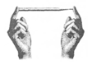32.某科技兴趣小组制作了一艘小潜水艇。为了测定该潜水艇下潜在水中某深度时受到的压强，他们设计了如图甲所示的电路，其中电源电压U =12V；R0是阻值为20Ω的定值电阻；A为压强表，其实质是一只量程为0～100mA的电流表；R 是一种压力传感器，它用于感应压力的受力面积为60cm2 ， 且所能承受的压力足够大，其阻值R随压力F变化的关系如图乙所示。问：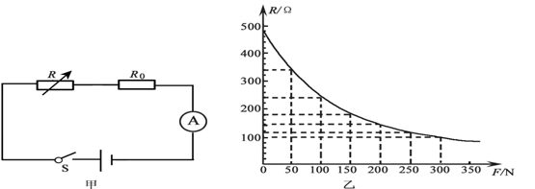  
  
(1)在电路中连入R0的目的是              ▲                       .  
(2) 当该潜水艇浮在水面（压力传感器未浸入水中）时，电路中的电流多大？  
(3) 若将此表改成压力表，有什么不足？（写出一点即可）      ▲       33.小明的爸爸准备购买一辆SUV型（运动型多用途）轿车,可是上网搜索后有人说这种车重心较高，汽车容易翻倒。小明有些怀疑，通过观察家里台灯、照相机三脚架的稳度（即稳定性）后，设计并进行了如下实验：如下图所示，他首先制作了甲、乙、丙、丁四块重相同、除甲底面积较大外其他外形完全相同、重心高低不同的圆柱体，然后将它们依次放在木板上(物体不滑动)，慢慢转动木板，直至圆柱体翻到，记录此时木板转过的角度θ，记录结果如下表。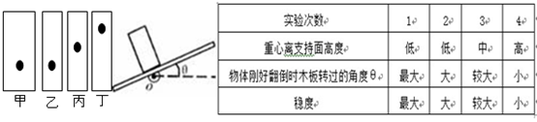  
(1)小明是通过                  来判断物体的稳度。  
(2)分析数据            （填实验次数的序号）可以得到稳度与重心高低之间的关系。  
(3)分析小明的实验数据，发现物体的稳度还与       有关。  
(4)设汽车车轮和地面的四个接触点围成的四边形的面积为S，汽车的重心离地面高度为h，现有汽车甲和乙，它们的重G相同，结合小明的探究结果,你认为可以通过简单比较 或 （写出表达式）就可以初步比较甲、乙两辆汽车的稳度。  
(5)小又提出了下列几个问题，对SUV型汽车生产厂家来说，最有研究价值的问题是

|  |  |
| --- | --- |
| A．是否可以通过加大车轮间距离提高稳度 | B．如何降低用户的成本 |
| C．稳度是否与汽车车重有关 | D．如何提高大家的科学素养 |

34.李老师的家离学校大约10km，为了便于上下班，他购买一部轻便摩托车来代步，使用的燃料为93#汽油，根据表中提供的数据，请回答：  
（1）如果李老师上班时骑车的平均速度为36km/h，为李老师计算一下，他骑车从家到学校至少多长时间？  
（2）李老师骑车从家到学校摩托车牵引力所做的功为多少？  
（3）若不考虑热量损失，需要消耗汽油的体积为多少？  
（4）小洪同学学过物理以后，给李老师建议：在上述条件不变的情况下，采用加快车速缩短时间的办法，就一定可以省油费。请你根据自己掌握的知识，分析说明这种方法是否可行，并说明理由。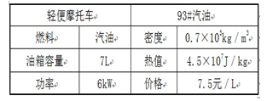

**五、作图题**

35.(1) 根据平面镜成像的特点，在图甲中作出物体AB在平面镜中所成的像。e2412fa7e1a7cf06405879115145deb1.png  
  (2)如图乙所示，请在图中画出正在摆动的小球所受力的示意图（空气阻力不计）．  
（3）在丙图中将灯泡和控制灯泡的开关正确连入家庭电路中。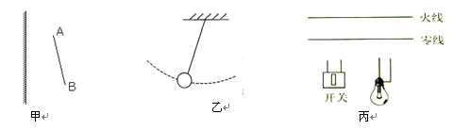 **本试卷答案和解析免费浏览网址：http://tiku.21cnjy.com/paper/_MTMj5kY.html**  
  
本试卷由"21教育在线题库系统"自动生成！<http://tiku.21cnjy.com/>